Škola: Základní škola Trávníky Otrokovice, příspěvková organizace
Číslo projektu: CZ.1.07/1.4.00/21.2637

Název výukového materiálu: Baňky
Autor: Mgr. Belantová Gabriela
Vytvořeno: 2. 12. 2012
Ročník: 3.
Vzdělávací oblast: Umění a kultura
Vzdělávací obor: Výtvarná výchova
Tematický okruh: Papírové ozdoby
Téma: Baňky na vánoční stromek
Pomůcky: Výkres, různé barevné papíry, zlaté a stříbrné okenní barvy, nůžky, lepidlo, vata, kružítko, fotoaparát, notebook, dataprojektor

Anotace: Pracovní list je zaměřen na vystřihování symetrických tvarů kulatých baněk. Na kompozici baněk, které budou doplněny tematický fantazijním dotvářením dle žákovy představy. Na uvědomění si symetrie a estetického zdobení.

Materiál je určen pro bezplatné používání pro potřeby výuky a vzdělávání na všech typech škol a školských zařízeních. Jakékoliv další využití podléhá autorskému zákonu.
Texty jsou vlastní originální tvorbou autora.

Fotografie jsou z vlastního archivu autora.

Ostatní objekty použité k vytvoření této práce jsou součástí SW Microsoft ® Office.

PRACOVNÍ LIST PRO ŽÁKA

ZDOBENÍ VÁNOČNÍHO STROMKU
BAŇKY 

UDĚLEJ SI SVÉ VÁNOČNÍ OZDOBY

Připrav si pomůcky:

Výkres, různé barevné papíry, různé barvy (zlatou, stříbrnou, zelenou, červenou)okenní barvy, nůžky, lepidlo, tužku, kružítko, vatu, zlatou ozdobnou šňůrku…..

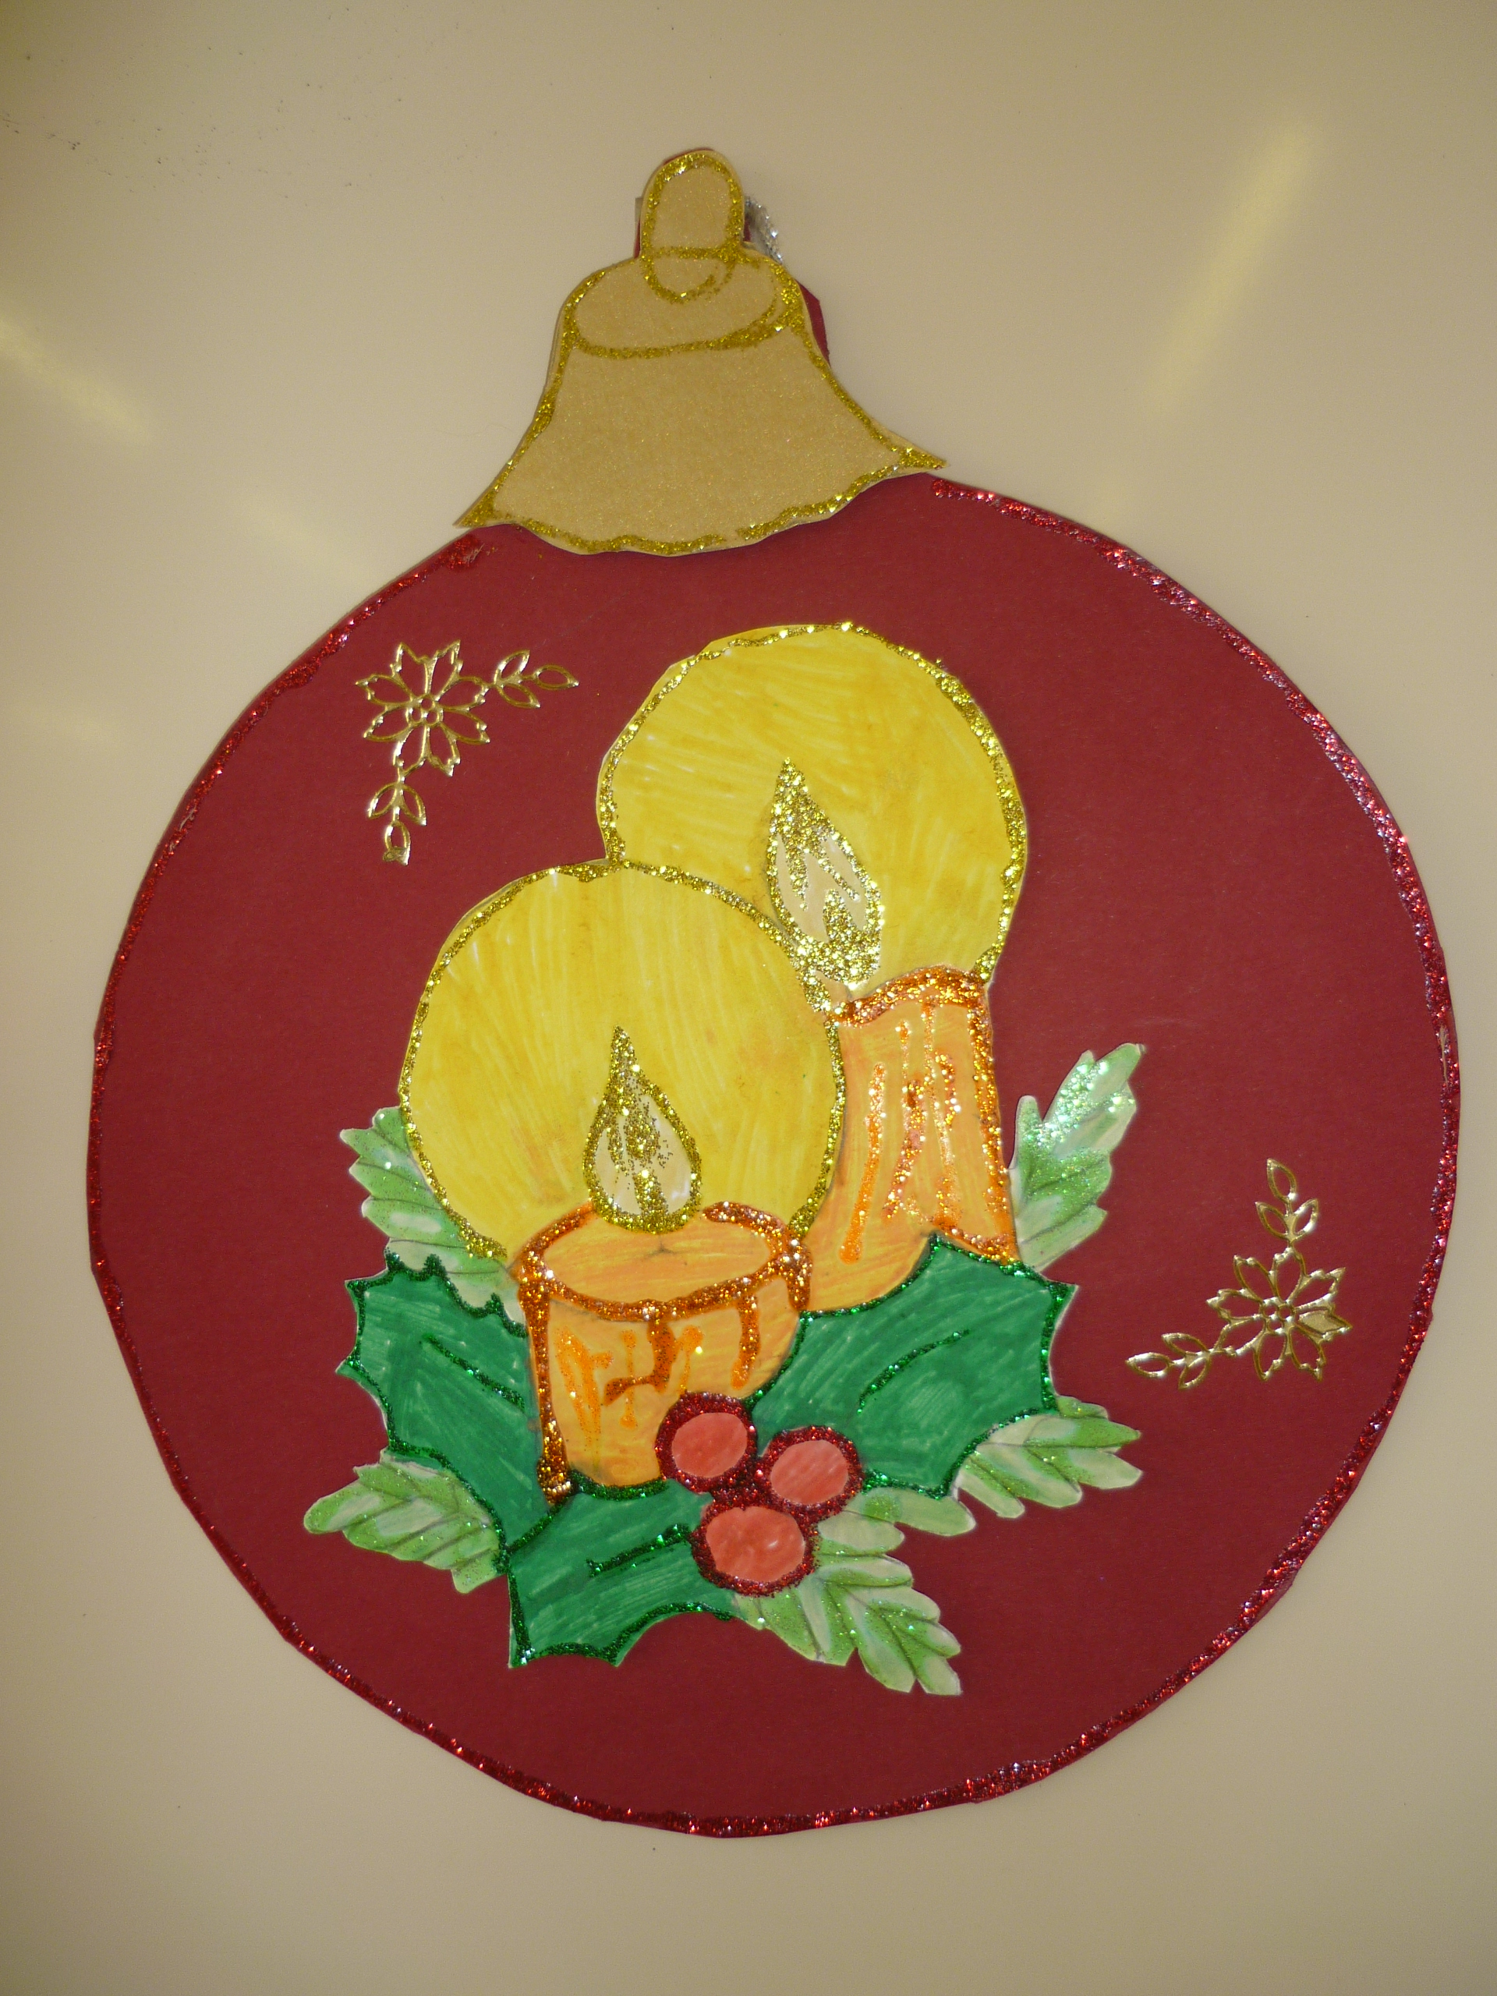

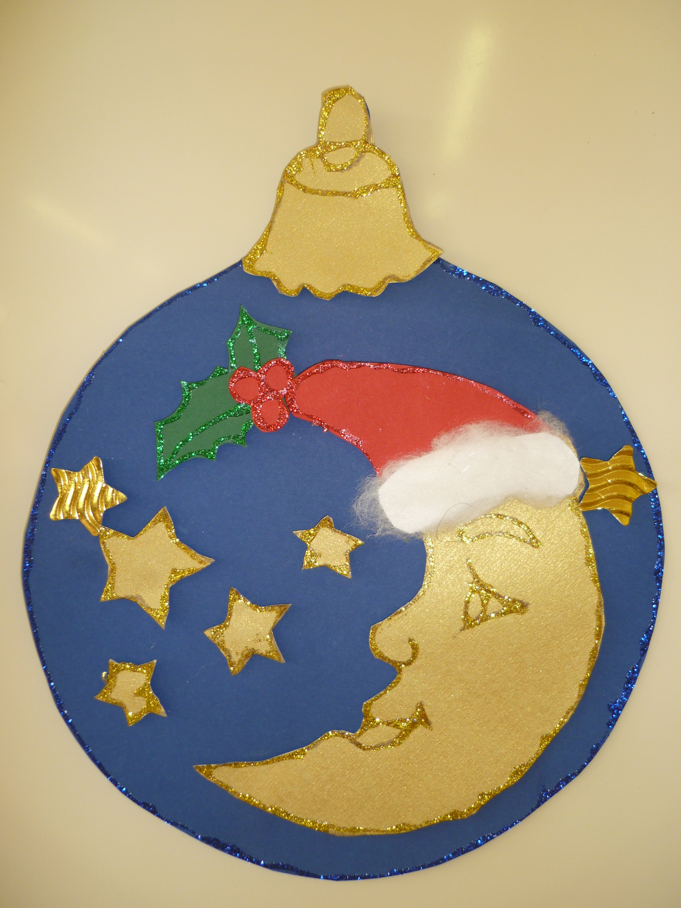

JAK NA TO?

- Na bílý výkres si nalep takový barevný papír, jakou bys chtěl mít barvu baňky.
- Po zaschnutí otoč opět na bílou stranu a kružítkem si udělej kružnici, opět si zvol velikost (libovolný průměr).
- K této kružnici přikresli závěsnou část baňky.
- Nyní můžeš stříhat. Stříhej pečlivě, velmi záleží na tom, aby obrysy baňky byly rovné, musí působit hladce.
- A můžeš zdobit.
- Vánoce poskytují velké množství námětů ke zdobení. Můžeš si vymyslet, co chceš. Několik námětů máš v ukázkách. Pokud se ti líbí, tak zvol stejné zdobení.
- Kresli na barevné papíry, jednotlivé části vystřihuj a vždy přilep na baňku.
- Práce tě bude velmi těšit, protože uvidíš, jak postupně „ krásní“ tvá baňka.
- Když máš svůj námět dle své fantazie hotový, mohou přijít na řadu barvy na sklo. Těmi dotvoříš své dílko. Obtáhni a zdůrazni některé části a uvidíš, jak se vše rozzáří a prosvětlí.

- Nakonec udělej do vrchní částí malou dírku, kterou provlékneš zlatý provázek. Nyní můžeš baňku zavěsit na Vánoční stromek.

Krásné prožití svátků vánočních!
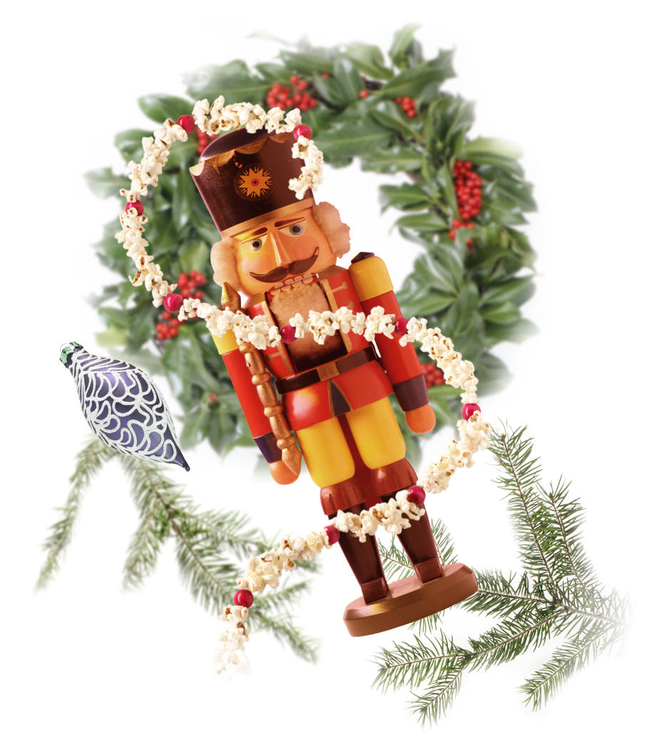
Zdroj: kliparty Microsoft Word

